**01.04.2019г. на отделении «ОиПП» проведены классные часы**

**в группах 102, 104.**

**Тема классного часа: «День космонавтики».**

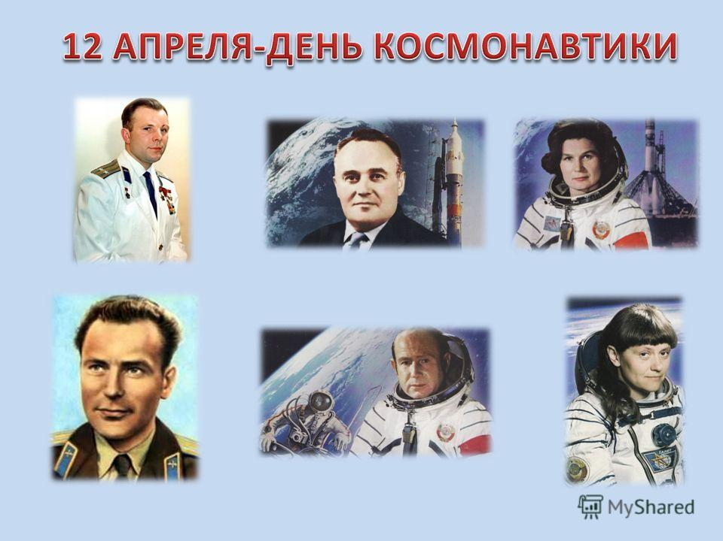

**12 апреля отмечают Всемирный День авиации и космонавтики –**

памятную дату, которая посвящена первому полету человека в космос.

Этот праздник особенно важен для нашей страны, это день триумфа науки и прогресса, день всех тех людей, которые сегодня работают в космической отрасли и имеют к ней непосредственное отношение.

Как праздник – День космонавтики – был учрежден в 1962 году на основании Указа Президиума ВС. СССР.

В 1968 году данный праздник получил международный статус.

Начиная с 2011 года, праздник носит еще одно название –

**Международный день полета человека в космос.**

Соответствующая резолюция была принята на пленарном заседании Генеральной Ассамблеи ООН, по инициативе России,

7 апреля 2011 года. Соавторами данной резолюции стали 60 стран мира, а сама резолюция была приурочена к 50-летнему юбилею первого полета человека в космос.

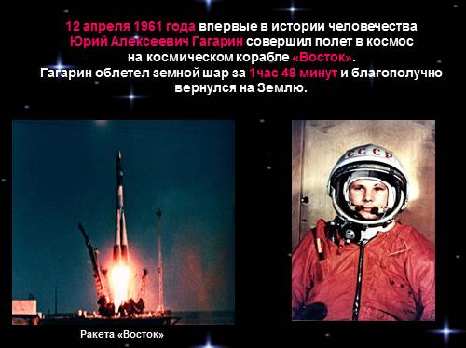

**12 апреля 1961 года** гражданин Советского Союза старший лейтенант **Юрий Алексеевич Гагарин**

(позывной первого космонавта в истории человечества был «кедр») на космическом кораблей «Восток» впервые в мире выполнил орбитальный полет вокруг Земли, открыв для всего человечества новую эпоху – эпоху пилотируемой космонавтики.

Полет, который продолжался всего 108 минут, стал одним из самых мощных и ярких прорывов в освоении космоса.

Сразу же после полета Гагарину было присвоено внеочередное воинское звание майора, а также звание Героя Советского Союза.

В одночасье его имя стало известным во всем мире.

Во время проведения классных часов использовались такие методы как: показ презентации, библиотекарем Коваленко Л.Н. была проведена беседа на данную тему.